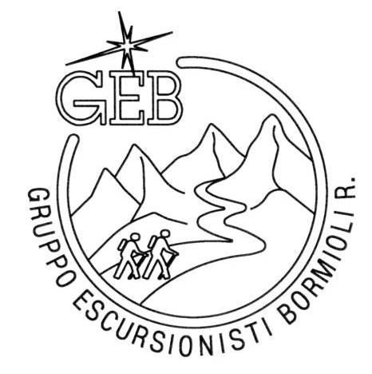
La sezione escursionisti del G.E.B., organizza

Sabato 7 e Domenica 8 GIUGNO ’14

La cicloescursione sulla:
Ciclabile della val Pusteria (Dobbiaco)

ITINERARIO :
Come è ormai tradizione, nel programma annuale del nostro gruppo è previsto un giro sulle 2 ruote e come lo
scorso anno ritorniamo, nel primo week-end di giugno, in val Pusteria la patria della bicicletta.
Il primo giorno spettacolare itinerario ciclo-turistico nel cuore delle dolomiti sulla ciclabile la “Lunga Via delle
Dolomiti” una delle più appaganti traversate su due ruote dell’intero arco alpino. Si pedala tra scenari e panorami
riconosciuti dall’UNESCO Patrimonio dell’Umanità. La “Lunga Via delle Dolomiti” è uno degli itinerari ciclabili più
spettacolari d’Italia che si snoda tra la val Pusteria e la valle del Boite, sul tracciato dell’ex ferrovia da Dobbiaco.
Il secondo giorno si percorrerà la famosa pista ciclabile della Pusteria che fa parte delle piste ciclabili dell’alto
Adige. Questo percorso parte da Dobbiaco e discende tutta la val Pusteria fino a Rio Pusteria e segue in leggera
discesa, la riva del fiume Rienza su pista ciclabile ben segnalata in gran parte asfaltata. Si incontreranno alcune brevi salite ma comunque il percorso è facile e adatto a tutti perché è possibile accorciare il percorso secondo
le proprie necessità.
PROGRAMMA e Note Tecniche:
Sabato 7 Giugno:

RITROVO: ORE 5,15 Ritrovo in Piazzale Salsi (quartiere S. Leonardo)
ORE 5,30 Partenza in pullman per Dobbiaco
ORE 10,30 Ritiro biciclette e inizio Percorso da Dobbiaco 1250 m slm)
a Calalzo (800 m slm) e riconsegna bici
DISLIVELLO : +300 -700 m Distanza: km 17salita +48discesa ) Durata 4-5 ore
N.B. è possibile evitare i primi 17 km di salita partendo da Cimabanche (punto noleggio bici)
dove ha inizio la discesa di km 48 fino Calalzo dove ci aspetterà il pullman per il ritorno a Dobbiaco.
Pranzo al sacco ( in una delle tante aree di sosta dislocate lungo il percorso)

In serata rientro a Dobbiaco in pullman all’ Hotel Laurin*** per la cena ed il pernottamento

Domenica 8 Giugno:
Colazione in Hotel
ORE 10,00 Ritiro biciclette e inizio Percorso da Dobbiaco 1250 m slm)
a Rio Pusteria (750 m slm) e riconsegna bici
DISLIVELLO : -500 m Distanza: km 55 Durata 3-4 ore
Pranzo al sacco ( in una delle tante aree di sosta dislocate lungo il percorso)
Gruppo turistico: trasferimento in bus a Bressanone e visita turistica della cittadina
Nel tardo pomeriggio partenza in pullman per il rientro a Parma

Il contributo per l’escursione è di (€ 120 ) che comprende : il trasferimento in pullman,
la mezza pensione in Hotel *** (escluse le bevande) e il noleggio delle biciclette per 2 giorni
con la consegna delle bici nel luogo di arrivo in entrambi i percorsi.
Per chi vuole partecipare alla gita, solo come turista,(senza il noleggio della bici) il contributo è di (€ 100)

ABBIGLIAMENTO “da bicicletta”: Zainetto, pantaloncini da ciclista, felpa , giacca impermeabile
occhiali, cappello, mantella e guanti (in caso di pioggia e/o vento.) .

E’ necessario, all’atto della prenotazione un acconto di €50,00
Tutti coloro che sono interessati a partecipare all’escursione sono invitati a contattare entro e
non oltre il 30 Marzo'14 ai Sigg.ri PALMIERI Rosy Tel 0521/272246 335/6099091
MENDOGNI Luisella Tel 0521/783663
SCHIANCHI Sergio Tel 0521/485241 339/3005667
Si ricorda che la partecipazione all’escursione è a titolo personale per cui non può essere addossata alcuna responsabilità al G.E.B. o ai partecipanti, per danni a persone o cose
conseguenti a eventuali incidenti prima, durante e dopo la gita.

